Los Michalos aktuálně testuje novinku Pura 70 Ultra. Ta se pyšní průlomovými funkcemi zejména v oblasti mobilní fotografie, jako jsou Ultra Speed Snapshot, Ultra Lighting nebo Pop-Out Camera, ale i prvotřídní odolností díky robustnímu sklu Crystal Armor Kunlun. Pomocí těchto funkcí může vytvořit krásné snímky i amatérský nadšenec, který s focením nemá mnoho zkušeností. Aby snímky byly ještě lepší, Los Michalos připravil sedm vychytávek.

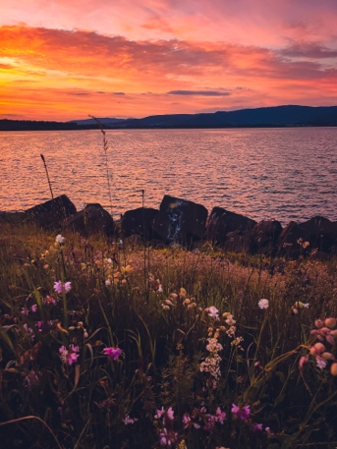
Využijte světlo a stíny
„Naprosto chápu, že vstávat před východem slunce se chce málokomu, ale bez dobrého světla se zajímavá fotka dělá velmi těžko,” upozorňuje Los Michalos. Ideální podmínky pro focení přicházejí s východem a západem slunce. Například na dovolené ale chcete fotit během celého dne, i za méně příznivých světelných podmínek. Systém Ultra Lighting Camera s 1palcovým senzorem a clonou F1.6 uživatelům při snímání fotografie telefonem Pura 70 Ultra zajišťuje vynikající příjem světla. Výsledkem jsou ostré a jasné snímky, ať už fotíte v jakoukoli denní dobu.

Dynamické snímky v pohybu
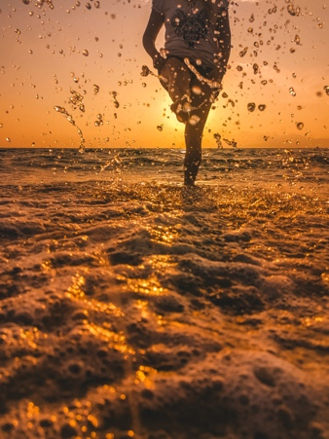
Léto přímo vybízí k vodním radovánkám. To je ideální příležitost zkusit si pohrát například s vodou, která v kombinaci se sluncem umí tvořit velmi originální fotky. Nesnažte se však zachytit pouze jeden konkrétní snímek, protože to se vám pravděpodobně nepovede. Při focení stačí podržet spoušť, čímž aktivujete sekvenční snímání. Pak už si jen vyberete snímek, který se vám líbí. U telefonu Pura 70 Ultra nezapomeňte využít funkce Ultra Speed Snapshot. Ta využívá AI Motion Vector Computing k vytváření snímků ve vysokém rozlišení. Můžete tak zachytit pohybující se objekty rychlostí až 300 km/h s pozoruhodnou jasností.

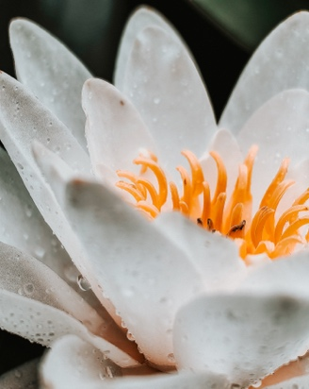
Klaďte důraz na detaily
Dnešní telefony často nabízí skvělé makro režimy, které vám umožní zachytit velmi zajímavé detaily. Ty jsou často pouhým okem nepozorovatelné. Nebojte se přiblížit k objektům, ať už jsou to květiny, hmyz nebo různé textury. V režimu telefonu využijte možnost „vysoké rozlišení“, díky němuž z fotky dostanete maximum i po případném ořezu.

Experimentujte s úhly


Fotit z úrovně očí je samozřejmě nejpohodlnější, ale zkuste to jinak. Klidně si k focení sedněte na bobek či lehněte. Důležité je, abyste viděli fotografovaný objekt tak, jak na něj člověk běžně nekouká.


Speciální kategorií jsou portréty
V případě portrétů je světlo zcela zásadní. „Vždy před samotným fotografováním doporučuji zapnout si selfie kameru, otočit se s ní o 360 stupňů a najít si takovou pozici, která vám nejvíc vyhovuje,” vysvětluje Los Michalos. Ten rozdíl je mnohdy obrovský. Zároveň zkuste trochu experimentovat a použít například teleobjektiv, který zcela změní výslednou fotografii. Nezapomeňte využívat portrétní režimy, které jsou dnes na skvělé úrovni a dodají vaší fotografii příjemný bokeh (plynulé rozmazání).

Nebojte se upravovat

Pořídit skvělou fotku je jen polovina práce. Pomocí editačních aplikací v telefonu můžete upravit barvy, jas, kontrast a další parametry, abyste ze svých fotek dostali maximum. Ideální pomocník je například aplikace Ligthroom od Adobe, kde najdete i mnoho profesionálních presetů, které ve své tvorbě můžete využít.


Příslušenství
„Dvě věci, bez kterých se nikdy neobjedu, jsou stativ a dálková spoušť,“ říká Los Michalos.
Stativ stačí klidně nějaký malý, skladný – například „octopus“, který se dá velmi dobře různě upevnit a stojí jen pár stovek. Ten využijete zejména pokud chcete zaznamenat časosběrné video, fotit noční oblohu, případně využít různé efekty při focení tekoucí vody, světel aut atd. Dálková spoušť, která se dá pořídit do padesáti korun, vám ušetří spoustu nervů a běhání, například když chcete fotit společnou fotku, na které chcete být všichni.

Před letní dovolenou je ideální čas na obměnu telefonu
Focení na telefon se stalo běžnou součástí dovolené, na kterou chceme mít co nejlépe zachycené vzpomínky, které můžeme sdílet s rodinou, přáteli či na sociálních sítích. Nový fotomobil Huawei Pura 70 Ultra nabízí nejen skvělé fotografické vlastnosti, ale také je vysoce odolný, a tak se o něj nemusíte tolik bát, ať už vyrazíte na písečnou pláž či na túru do přírody. K dostání je na oficiálním e-shopu Huawei.

Aktuální informace ze světa Huawei Consumer BG naleznete denně aktualizované na:
Web: https://consumer.huawei.com/cz/
Facebook – CZ/SK: https://www.facebook.com/HuaweiMobileCZSK/
YouTube: https://www.youtube.com/huaweimobileczsk
Instagram: https://www.instagram.com/huaweimobileczsk
Twitter: https://twitter.com/HuaweiCZ_SK

O Huawei Consumer Business Group
Produkty a služby společnosti Huawei jsou dostupné ve více než 170 zemích a používá je třetina světové populace. V Německu, Švédsku, Rusku, Indii a Číně bylo zřízeno čtrnáct výzkumných a vývojových center. Huawei CBG je jednou ze tří obchodních jednotek společnosti Huawei a zahrnuje smartphony, PC, tablety, nositelné a cloudové služby atd. Globální síť společnosti Huawei je postavena na více než 34letých zkušenostech v telekomunikačním průmyslu a je odhodlána poskytovat nejnovější technologický pokrok spotřebitelů po celém světě.

